Artigo para o projeto VAIVOA

Desenvolvimento do desafio VAIVOA. O seguite problema a ser resolvido consite em uma API, uma endpoint recebe um email posteriormente, é criado um cartão Virtual para a pessoa interessada no serviço online. E outro endpoint mostra uma lista de todos os Cartões e email criados.

Ferramentas utilizadas

Visual Studio Houve diversos problemas sobre o nuget gerenciador de pacotes, baixava os pacotes necessarios, mas o projeto acusa nao encontrar as dependências como o entity framework.

SharpDeveloper – Foi utilizado pra desenvolver o core business, o núcleo do negocio, esta e uma IDE Opensource de desenvolvimento .NET, muito leve e rapido.

Linguagem de Programaçao utilizado foi o C#, linguagem orientada a objetos.

Classe VirtualCard

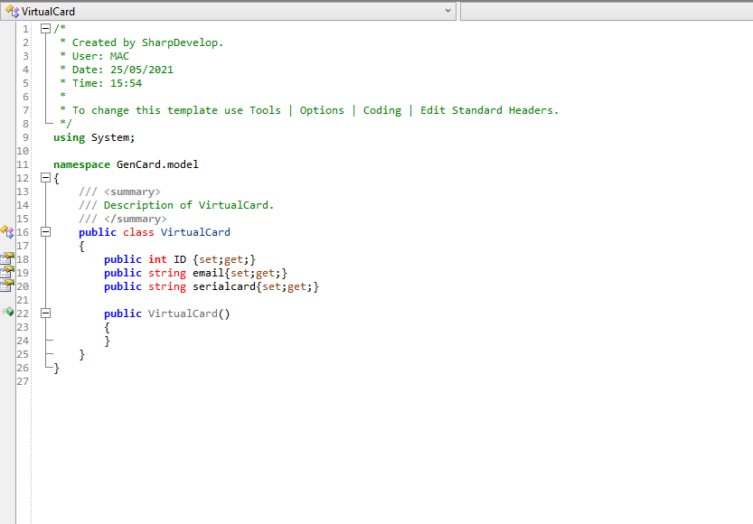

Figura 1 – Classe VirtualCard (Do Autor)

Nesta classe,temos os atributos ID sendo inteiro, email do tipo String e o serialcard como String também, e segue os seus metodos para alterar e pegar os dados do objeto VirtualCard. Assim aroveitando a orientação a objetos.

Classe GeneratorCard

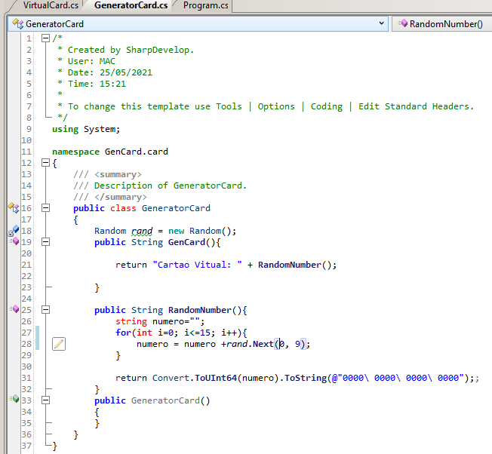

Figura 2 – Classe GenCard (Do Autor)

Esta classe gera os keys dos cartões virtuais, ou seja, o número do cartão que será possivel realizar as compras nas empresas, utilizamos o Random nativo do SDK System, ele que vai gerar cada um dos 16 numeros do cartão virtual, 1 a 1, totalmente aleatório em sincronia com o lao do for, lembrando que são 16 laços porque 0 laço 0 faz parte de todo o processo.

Em seguida, formatamos a saída dos números, parecido com os cartões de crédito, semparados por espaço a cada grupo de 4 anumeros, asim utilizamos Convert.ToUInt64() em seguida já chamamos o ToString() passando parâmetro de como queremos que sejam apresentados.

Classe GeneratorCard

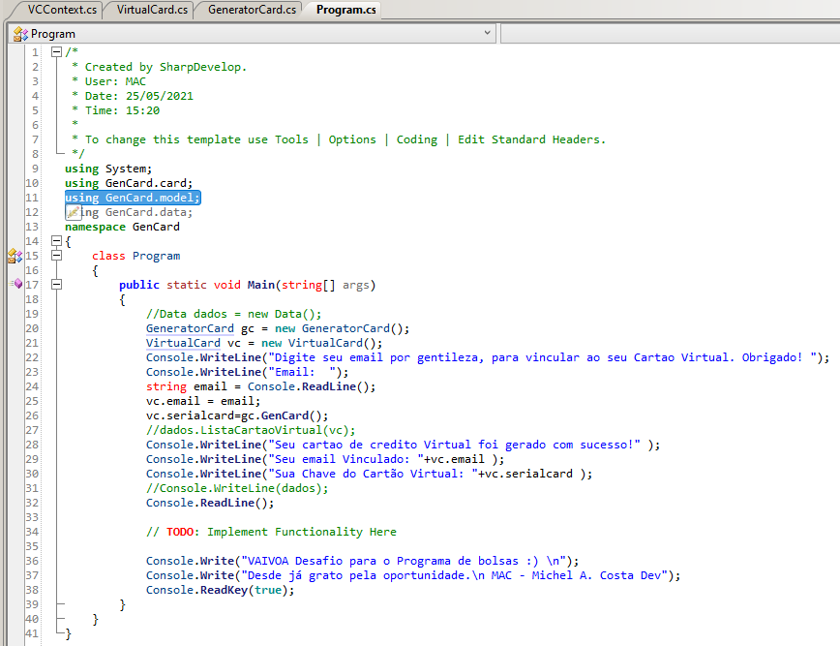

Figura 3 – Classe Program (Do Autor)

A class Program, é a classe main, a principal, onde são chamadas todos as outras classes para fazer o programa ser executado, estanciamos as classes que serão utilizadas e também alguns métodos do SDK .NET como o Console.WriteLine(), para escrever na tela e Console.ReadLine para ler o que Usuário escreve, como o email que será solicitado para ser criado o cartão Virtual da VAIVOA.